klug – gerecht – tapfer - maßvoll / / gehorsam – fleißig – gewissenhaft - demütig / / Glaube – Hoffnung – Liebe / Bescheidenheit
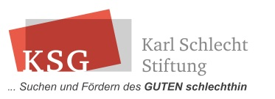
201008

Sprüche zum Thema Arbeit...
qualitativ ? – innovativ ? – leistungsbereit ? – flexibel ? – kompetent ? – wertebewusst ?
S:\91 Stoffsammlung\Arbeit\201008 Sprüche_Arbeit.docx
201008erk>210628erk>230119erk

Nichtstun ist besser, als mit viel Mühe nichts schaffen
Laotse
Lass dich in deinem Leben von den Geschäften nicht völlig in Beschlag nehmen.
Mark Aurel

Die Maschine ersetzt viele Handgriffe, aber keine Maschine ersetzt die menschliche Hand (und Kopf).
Ernst R. Hauschka (Ergänzung: Karl Schlecht)

